INDICAÇÃO nº 040/2019

Súmula: Solicita providências do Executivo, junto a Secretaria de Desenvolvimento Urbano e Habitação, na pessoa de seu Secretário, Sr. Marcos Gianelli de Toledo, para que seja realizada a obra de recapeamento da Rua dos Paraíbanos (1º de Maio) no trecho compreendido entre o nº 10 (esquina com a Av. dos Bandeirantes) e o nº 23 (chegando na Rua dos Acreanos) no Parque Suburbano.

INDICO à Mesa, na forma regimental vigente, seja oficiado ao Excelentíssimo Senhor Igor Soares Ebert, Prefeito Municipal, para que determine através da Secretaria de Desenvolvimento Urbano e Habitação, na pessoa de seu Secretário, Sr. Marcos Gianelli de Toledo, para que seja realizada a obra de recapeamento da Rua dos Paraibanos, atual 1º de Maio no trecho compreendido entre o nº 10 (esquina com Av. dos Bandeirantes) até e o nº 23 (chegando na Rua dos Acreanos) no Parque Suburbano.

Justificativa
Indicação 1248/2018

Senhor Presidente,
Nobres Vereadores,
Nobres Vereadoras,

Trata-se de solicitação, onde a necessidade de atendimento se faz presente, haja vista ser o recapeamento, em conjunto com a regularização do calçamento de rua, sinônimo de eficiência de tráfego, tanto de veículos como de pedestres, fator de higiene, conforto e estética urbana para o município.

Recebendo moradores da rua supracitada em meu gabinete, tive o relato referente aos imensos transtornos causados pela deterioração do asfalto que é visível aos olhos de pedestres e moradores, bem como, sentido pelos condutores de veículos que trafegam pela referida rua.

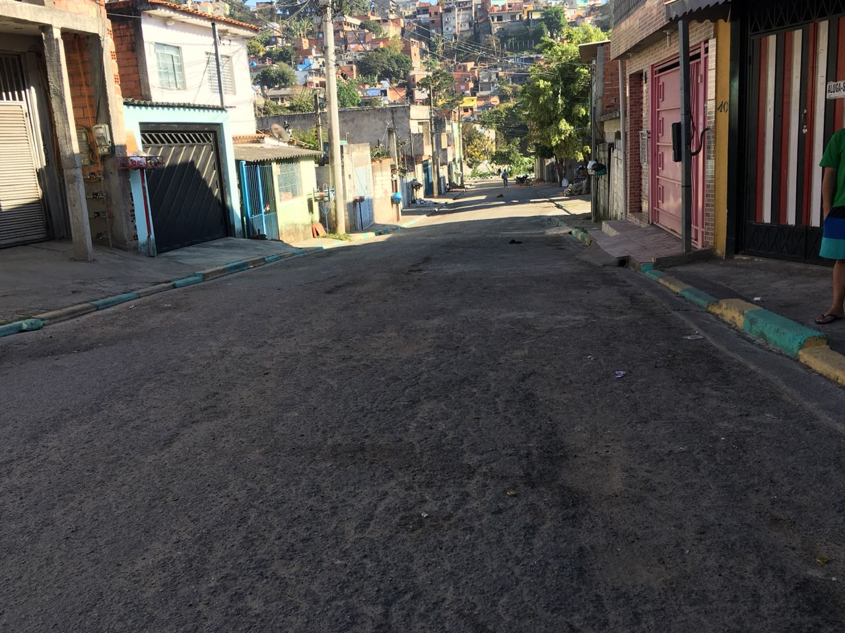
Deterioração do asfalto – Rua dos Paraibanos
“In loco” e em companhia dos moradores da Rua dos Paraibanos, verificou-se que o asfalto é velho, e já na época dos fatos, foi colocado de uma forma não homogênea, ou seja, em alguns pontos a massa ficou resistente, em outros pontos, ela ficou fraca causando fácil deterioração.

Ressalte-se ainda que, hoje, o não recapeamento, além de dificultar o ir e vir de pessoas, danifica veículos e motocicletas que trafegam diariamente por essa via muitas vezes realizando manobras perigosas e colocando em risco
não só seu patrimônio, como também, a segurança de pedestres.
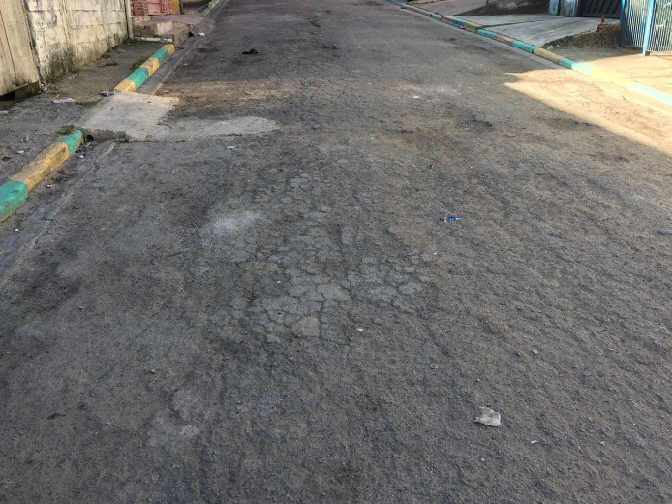
Isto posto, conto com a sensibilidade do Poder Executivo em perceber os transtornos causados aos moradores e a percepção de que o recapeamento ameniza as dificuldades de moradores, embeleza o município e valoriza os imóveis do bairro.
Outro ponto da referida rua que sofre com a deterioração

Sala das Sessões Bemvindo Moreira Nery, 29 de janeiro de 2019.

Eduardo Zampieri Petrucci
“Eduardo Kiko” - PODEMOS

